Mi diario gráfico El trabajo con los cómics M3
Los gustos de Pablo y Sofía
En estas imágenes* puedes ver cosas que les gustan a Pablo y a Sofía y cosas que no les gustan:
- Escribe debajo de cada imagen lo que representa. Si necesitas ayuda, en la página siguiente tienes algunas frases. Relaciónalas con los dibujos.
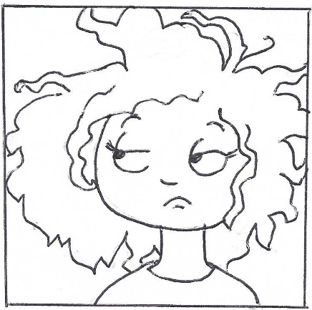
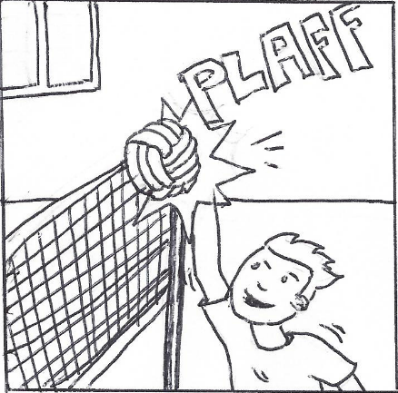
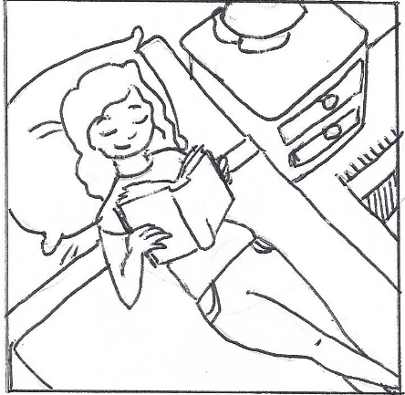

1. _______________ 2._______________ 3.________________

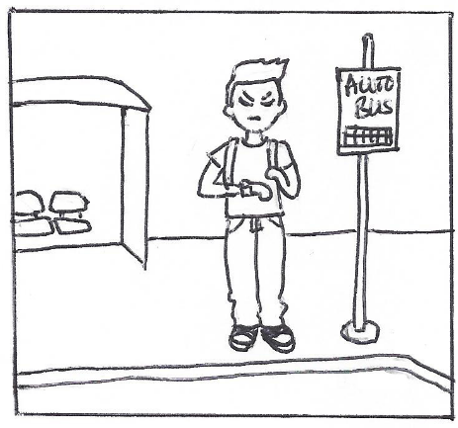
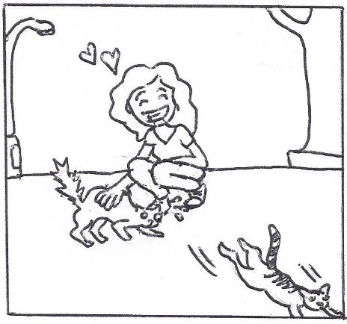

4._______________ 5._______________

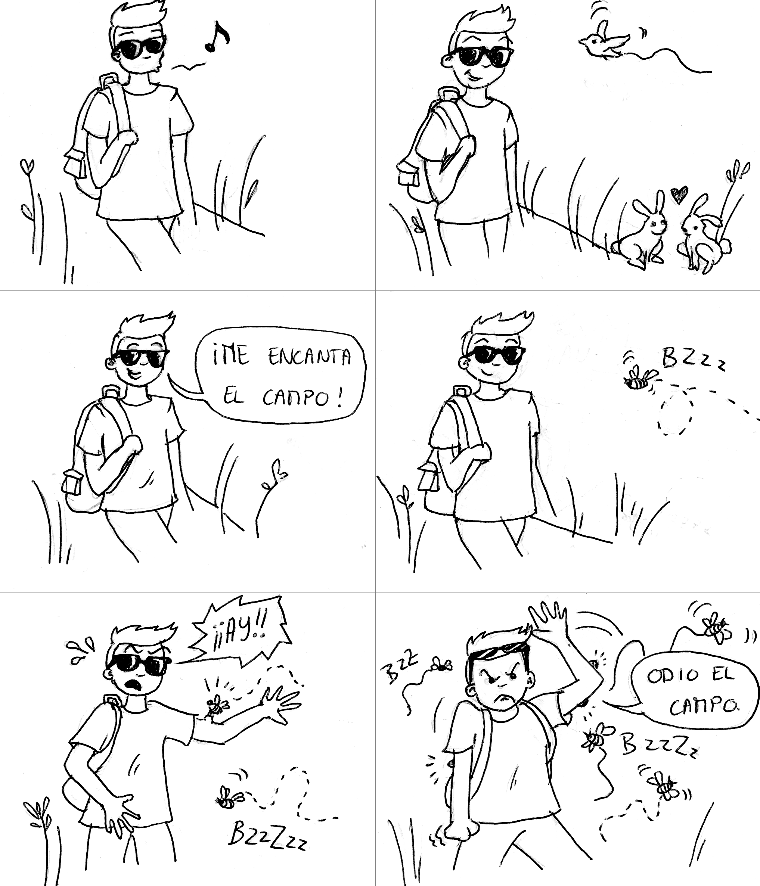

6.________________
*eigene Bilder
los gatos jugar al voleibol leer
el campo esperar mi pelo cuando me levanto

- Imagina que eres Pablo o Sofía. Para un intercambio con otro instituto tienes que escribir sobre tus gustos.
- Escribe esas frases en primera persona:

Me gusta(n): ____________________________________________________________

No me gusta (n): _________________________________________________________

- Ahora informa a un@ compañer@ sobre los gustos de Pablo y Sofía.

- Reformula la regla del uso de gustar/encantar

Encuentros 1, p. 81

3. ¿Qué (no) te gusta a ti? Usa frases con infinitivos y con construcciones de sustantivo en singular y plural, como en las imágenes de arriba. Usa un diccionario si es necesario.

+ __________________________________________________________________________________
__________________________________________________________________________________
__________________________________________________________________________________

- __________________________________________________________________________________
__________________________________________________________________________________
__________________________________________________________________________________

4. Los elementos del cómic
Hay dos tipos de elementos del cómic o novela gráfica: los elementos del lenguaje visual (las imágenes) y los elementos del lenguaje verbal.
- El lenguaje visual
- Los elementos del lenguaje visual más importantes son:

la viñeta | das einzelne Bild/das Panel
la secuencia | eine bestimmte Reihe von Bilder
la lectura | der Lesefluss (von links nach rechts und von oben nach unten)

- Busca en las imágenes de arriba ejemplos de estos tres elementos y describe sus características (lo puedes hacer en alemán)

- Otro elemento importante es el encuadre. Aquí distinguimos:
-el plano (Bildausschnitt): cerca o lejos de la acción

- Plano general: enfoca el entorno | Totale
- Plano medio/americano: la cara de las figuras hasta la cintura o rodilla | Amerikanische Einstellung
- Plano entero: los personajes salen de cuerpo entero | Halbtotale
- El primer plano: presenta la cabeza de los personajes | Großaufnahme
- Plano detalle: muestra la cara o un objeto a una distancia muy corta | Detailaufnahme

- La angulación (der Blickwinkel): representa la perspectiva
- la angulación frontal: a la altura de la cabeza de los personajes | Normalperspektive
- la angulación picada: desde arriba | Vogelperspektive
- la angulación contrapicada | Froschperspektive

- ¿Cuántos de estos encuadres puedes ver en las imágenes de arriba? ¿Qué efecto tienen estos encuadres en ti como espectador/lector? Esto puedes explicarlo en alemán.

- Busca en las imágenes los efectos de movimiento. ¿Cómo crea la autora el efecto de movimiento? Esto puedes explicarlo en alemán.

- El lenguaje verbal
Los elementos del lenguaje verbal más importantes son
- El bocadillo o globo (Sprech- oder Gedankenblasen):  el globo  el delta | Puede representar fenómenos del paralenguaje: si alguien llora, susurra, grita, piensa….
- La onomatopeya: es la imitación de un sonido, ruido o de un fenómeno visual. Puede estar dentro o fuera de un bocadillo.
- La cartela o el cartucho: es un espacio rectangular o cuadrado que tiene texto dentro del cómic

- ¿Qué ejemplos de bocadillos y onomatopeyas encuentras en las imágenes?

- Dibuja dos viñetas: una con algo que te gusta y otra con algo que no te gusta. Piensa en el encuadre, en un bocadillo y en algún efecto de movimiento o sonido.

- Intercambiad vuestras viñetas y comentadlas. Usad preguntas y respuestas como en el ejemplo:

- A: A mí (no) me gusta leer. ¿Y a ti?

- B: A mí (también/tampoco) me gusta leer, además/pero …

